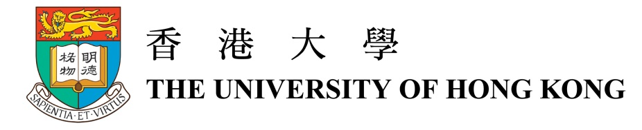

裘槎前瞻科研大獎2016
香港大學理學院化學系助理教授歐陽灝宇博士

簡歷
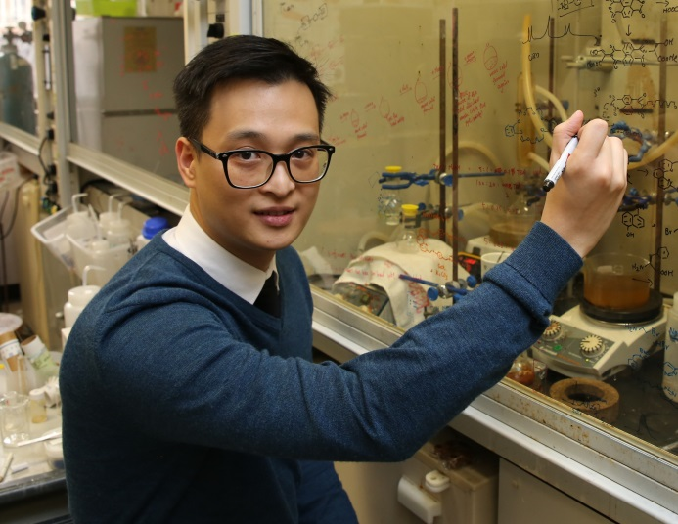
歐陽灝宇博士現任香港大學化學系助理教授。他的主要研究方向是超分子化學及分子識別，特別是理解分子是如何識別和彼此交互，利用分子間的相互作用作為複雜結構的自組裝手段，並從中創建不同的功能材料。

歐陽博士其中一個研究方向，是在複雜的生物環境中，選擇性地識別和檢測有機小分子的新型分子識別系統。其中一項研究重點，是識別出兒茶酚胺（Catecholamine）等有重要作用的有機化學物。兒茶酚胺（例如多巴胺）是人類神經系統中，負責神經細胞之間的信號傳遞的化合物之一，如能在腦神經細胞物質的傳遞中，識別出這些物質，讓科學家可進一步利用螢光標籤等技術追蹤這些物質的傳遞模式形態，監察其作用，從而了解一些腦疾病如柏金遜症的成因，為尋找治療方案帶來突破。

歐陽博士的另外一個研究重點，是探索對於拓撲複雜分子，例如具有多個互鎖大環索烴的不同裝配策略。這些分子環狀結構，與分子記憶體以及微型物質穿透等分子器件和新興有機材料的研究息息相關。不同的環狀裝配策略，對新物料等的研發有著重要的啓示。

歐陽博士在2004及2006年畢業於香港中文大學，分別取得學士及碩士學位，並於2010年在英國劍橋大學取得博士學位。在2011至2013年間，他到美國加州大學柏克萊分校進行博士後研究。2013年9月加入香港大學化學系。

歐陽博士曾獲裘槎博士生獎學金及裘槎博士後研究獎學金。2016年，他獲得裘槎前瞻科研大獎2016及Thieme Chemistry Journals Award 2016。

